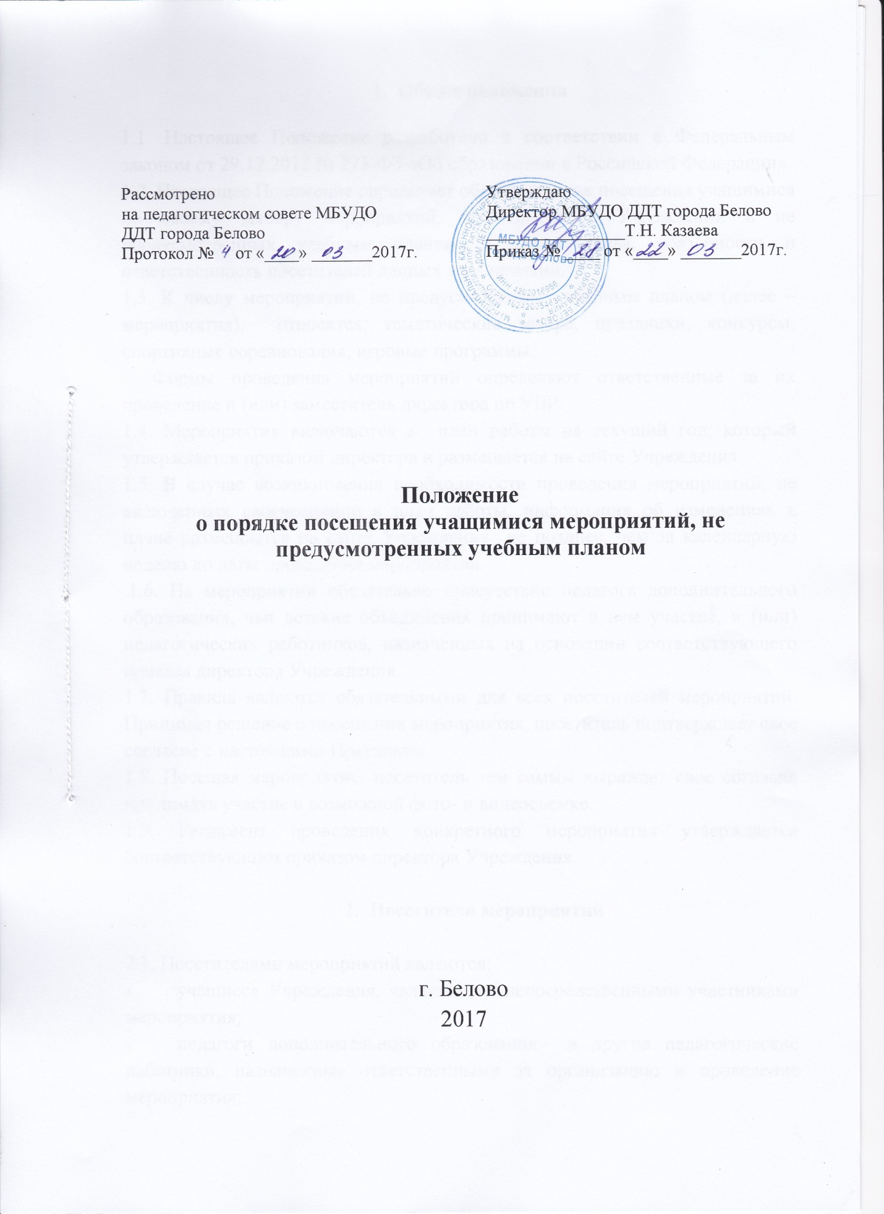
- Общие положения

1.1. Настоящее Положение разработано в соответствии с Федеральным законом от 29.12.2012 № 273-ФЗ «Об образовании в Российской Федерации».
1.2. Настоящее Положение определяет общий порядок посещения учащимися по своему выбору мероприятий, проводимых в Учреждении и не предусмотренных учебным планом, а также права, обязанности и ответственность посетителей данных мероприятий.
1.3. К числу мероприятий, не предусмотренных учебным планом (далее – мероприятия), относятся: тематические вечера, праздники, конкурсы, спортивные соревнования, игровые программы.
Формы проведения мероприятий определяют ответственные за их проведение и (или) заместитель директора по УВР.
1.4. Мероприятия включаются в план работы на текущий год, который
утверждается приказом директора и размещается на сайте Учреждения.
1.5. В случае возникновения необходимости проведения мероприятий, не включенных своевременно в план работы, информация об изменениях в плане размещается на сайте Учреждения не позднее, чем за календарную неделю до даты проведения мероприятия.
1.6. На мероприятии обязательно присутствие педагога дополнительного образования, чьи детские объединения принимают в нем участие, и (или) педагогических работников, назначенных на основании соответствующего приказа директора Учреждения.
1.7. Правила являются обязательными для всех посетителей мероприятий. Принимая решение о посещении мероприятия, посетитель подтверждает свое согласие с настоящими Правилами.
1.8. Посещая мероприятие, посетитель тем самым выражает свое согласие принимать участие в возможной фото- и видеосъемке.
1.9. Регламент проведения конкретного мероприятия утверждается соответствующим приказом директора Учреждения.

- Посетители мероприятий

2.1. Посетителями мероприятий являются:
- учащиеся Учреждения, являющиеся непосредственными участниками мероприятия;
- педагоги дополнительного образования и другие педагогические работники, назначенные ответственными за организацию и проведение мероприятия;
- иные физические лица, являющиеся непосредственными участниками мероприятия;
- учащиеся Учреждения, являющиеся зрителями на данном мероприятии;
- родители (законные представители) учащихся;
- сторонние физические лица.
2.2. Педагоги дополнительного образования и другие педагогические работники назначаются ответственными за организацию и проведение мероприятия на основании соответствующего приказа директора Учреждения.

- Права, обязанности и ответственность посетителей мероприятий

3.1. Все посетители мероприятия имеют право:
- на уважение своей чести и достоинства;
- проведение фото- и видеосъемки, аудиозаписи.
3.2. Ответственные лица имеют право удалять с мероприятия гостей и зрителей, нарушающих настоящее Положение.
3.3. Все посетители обязаны:
- соблюдать настоящее Положение и регламент проведения мероприятия;
- бережно относиться к помещениям, имуществу и оборудованию Учреждения;
- уважать честь и достоинство других посетителей мероприятия.
3.4. Участники обязаны присутствовать на мероприятии в одежде, соответствующей его регламенту, и сменной обуви.
3.5. Участники, зрители и гости обязаны:
- поддерживать чистоту и порядок на мероприятиях;
- выполнять требования ответственных лиц;
- незамедлительно сообщать ответственным лицам о случаях обнаружения подозрительных предметов, вещей, о случаях возникновения задымления или пожара;
- при получении информации об эвакуации действовать согласно указаниям ответственных лиц, соблюдая спокойствие и не создавая паники.
3.6. Ответственные лица обязаны:
- лично присутствовать на мероприятии;
- обеспечивать доступ посетителей на мероприятие;
- осуществлять контроль соблюдения участниками, зрителями и гостями настоящего Положения;
- обеспечивать эвакуацию посетителей в случае угрозы и возникновения чрезвычайных ситуации.
3.7. Посетителям мероприятий запрещается:
- приносить с собой и (или) употреблять алкогольные напитки, наркотические и токсические средства;
- находиться в неопрятном виде;
- приносить с собой оружие, огнеопасные, взрывчатые, пиротехнические, ядовитые и пахучие вещества, колющие и режущие предметы, стеклянную посуду и пластиковые бутылки, газовые баллончики;
- вносить большие портфели и сумки в помещение, в котором проводится мероприятие;
- курить в помещениях и на территории Учреждения;
- приводить и приносить с собой животных;
- проникать в служебные и производственные помещения Учреждения, раздевалку (не предоставленные для посетителей) и другие технические помещения;
- портить оборудование и элементы оформления мероприятия;
- совершать поступки, унижающие или оскорбляющие человеческое достоинство других посетителей, работников Учреждения;
- наносить любые надписи в здании Учреждения, а также на прилегающих к Учреждению тротуарных и автомобильных дорожках и на внешних стенах Учреждения;
- использовать площади Учреждения для занятий коммерческой, рекламной и иной деятельностью, независимо от того, связано ли это с получением дохода или нет;
- осуществлять агитационную или иную деятельность, адресованную неограниченному кругу лиц, выставлять напоказ знаки или иную символику, направленную на разжигание расовой, религиозной, национальной розни, оскорбляющую посетителей, работников Учреждения.
3.8. Посетители, нарушившие настоящие Правила, могут быть не допущены к другим мероприятиям, проводимым в Учреждении.
3.9. Посетители, причинившие Учреждению ущерб, компенсируют его, а также несут иную ответственность в случаях, предусмотренных действующим законодательством.

- Порядок посещения мероприятий

4.1. Вход для посетителей в помещение, в котором проводится мероприятие, открывается за 15 минут до его начала.
4.2. Вход посетителей на мероприятие после его начала разрешается только по согласованию с ответственным лицом.
4.3. Участники и зрители проходят на мероприятие в соответствии с его регламентом.
4.4. Посетители, имеющие неопрятный вид, на мероприятие не допускаются (администрация Учреждения оставляет за собой право оценивать соответствие внешнего вида посетителей формату и имиджу мероприятия).
4.6. Доступ на мероприятие запрещен агрессивно настроенным лицам, а также лицам в состоянии алкогольного или наркотического опьянения, факт которого определяют ответственные лица.

